Penerapan Oil Cooler Pada Engine Sepeda Motor Honda Beat 150 cc Untuk Balapan Kelas Matic

Oleh :
Agis Permadi
Dosen Pembimbing :
Dr. Ir. Bambang Ariantara. MT.
Dr. Ir. Sugiharto. MT.

Program Studi Magister Teknik Mesin
Universitas Pasundan Bandung 2022
Email : agispermadi@gmail.com

ABSTRACT
Motorcycle racing activities are an effort to minimize illegal racing activities on the highway, one of which is motorbike racing activities, road race racing events consist of several race classes, one of which is an automatic motorcycle class, due to an increase in engine capacity a new problem arises, namely overheating, then this motorbike an additional cooling component is added, namely an oil cooler which functions to release heat to the engine. This research was conducted by means of an experiment that aims to determine the results of the application of the oil cooler. The first test uses a dynotest to find torque and power data, the second test is done by simulating the Subang Gerymang circuit to test engine temperature, the third is by testing the fuel consumption between using and not using an oil cooler. From the research that has been carried out, it can be concluded that the application of the oil cooler does not affect the maximum torque, but does affect the engine power of the Honda Beat 150 cc motorcycle for automatic class races, because there is an increase in maximum power of 1.2 Hp, or 15.5%. The use of oil cooler also affects the engine temperature, based on the simulation results, there is a decrease in temperature in the cylinder head by 78.4 C or 124.5 %, in the crankcase 94.1 C or 135% and in the CVT block there is also a decrease of 16.5 C or 56% after application oil cooler. However, there are drawbacks to the application of the oil cooler, due to an increase in fuel consumption of 45 ml after the use of the oil cooler.

ABSTRAK
Kegiatan olahraga balap motor merupakan upaya meminimalisir kegiatan balap liar dijalan raya salah satunya dengan kegiatan balap motor, event balap roadrace terdiri dari beberapa kelas balapan yang salah satunya kelas sepeda motor matic, akibat adanya kenaikan kapasitas engine timbul masalah baru yaitu overheat, maka sepeda motor ini ditambahkan komponen pendingin tambahan yaitu oil cooler yang berfungsi untuk melepas kalor pada engine. Penelitian ini dilakukan dengan cara eksperimen yang bertujuan untuk mengetahui hasil dari penerapan oil cooler. Pengujian pertama menggunakan dynotest untuk mencari data torsi dan daya, pengujian kedua dengan cara simulasi disirkuit gerymang Subang untuk menguji temperatur engine, ketiga dengan cara menguji konsumi bahan bakar antara menggunakan dan tidak menggunakan oil cooler. Dari penelitian yang sudah dilaksanakan , dapat disimpulkan bahwa penerapan oil cooler tidak berpengaruh terhadap torsi maksimum, akan tetapi berpengaruh terhadap daya engine sepeda motor Honda Beat 150 cc untuk balapan kelas matic, karena terjadi peningkatan daya maksimum sebesar 1.2 Hp, atau sebesar 15.5 %. Penggunaan oil cooler juga berpengaruh terhadap temperatur engine, berdasarkan hasil simulasi disirkuit terjadi penurunan temperatur pada cylinder head sebesar 78.4 ⁰C atau 124.5 %, pada bagian crankcase 94,1 ⁰C atau 135% dan pada blok CVT juga terjadi penurunan 16.5 ⁰C atau 56% setelah penerapan oil cooler. Namun demikian ada kekurangan dari penerapan oil cooler, karena terjadi peningkatan konsumsi bahan bakar sebesar 45ml setelah penggunaan oil cooler.

PENDAHULUAN

Latar Belakang Masalah

Kegiatan olahraga balap motor merupakan upaya meminimalisir kegiatan balap liar dijalan raya, karena mengganggu ketertiban dan menimbulkan kecelakaan serta pelanggaran lalu lintas. Olahraga balap motor roadrace merupakan salah satu kegiatan balapan resmi yang berfungsi sebagai wadah untuk menyalurkan hobi balapan agar lebih terarah.

Untuk roadrace terdiri dari beberapa kelas balapan, salah satunya kelas sepeda motor matic, dimana motor yang dipergunakan yaitu sepeda motor yang diproduksi masal dan dimodifikasi menjadi sepeda motor balap, mengingat harga sepeda motor balap sangat mahal sehingga dengan cara memodifikasi sepeda motor komersial yang digunakan untuk balapan harganya relatif lebih murah.

Pada penelitian ini, motor yang digunakan yaitu sepeda motor Honda beat dengan kapasitas engine standar 110 cc yang dimodifikasi menjadi 150cc. Akibat adanya kenaikan kapasitas engine sehingga timbul masalah baru yaitu overheat, untuk menyetabilkan temperatur engine maka pendinginan harus ditambahkan supaya temperatur dan kinerja engine tetap stabil.[09]

Berdasarkan paparan diatas, maka sepeda motor ini ditambahkan komponen pendingin tambahan yaitu oil cooler yang berfungsi untuk melepas kalor pada engine. Dengan kondisi temperatur engine tetap stabil diharapkan sepeda motor yang dipergunakan untuk balapan bisa memenangkan kejuaran balap motor tersebut.

Tujuan Penelitian
Tujuan dari penelitian ini yaitu, untuk menentukan efektivitas penerapan oil cooler terhadap peningkatan kinerja engine sepeda motor Honda Beat 150 cc secara eksperimental.

Identifikasi Masalah

Efektifitas penerapan oil cooler pada engine sepeda motor Honda Beat 150 cc bergantung pada kinerja oil cooler, yaitu kemampuan oil cooler memindahkan kalor dari engine ke lingkungan. Untuk itu diperlukan suatu pengujian untuk menentukan kinerja oil cooler.

Pengaruh penerapan oil cooler pada engine sepeda motor Honda Beat 150 cc akan terlihat dari kinerja engine. Untuk itu diperlukan suatu pengujian untuk mengukur kinerja engine meliputi torsi dan daya.
Lingkup Penelitian
Dalam penelitian ini dilakukan pembatasan masalah yang bertujuan untuk memfokuskan penelitian yang dilakukan, adapun pembatasan masalahanya sebagai berikut :
1. Sepeda motor yang digunakan Honda Beat tahun 2011 dengan spesifikasi engine Langkah 60 mm x diameter piston 57 mm, volume silider 150 cc.
2. Oil cooler yang digunakan radiator Suzuki GSX yang dimodifikasi

3. Sepeda motor hanya digunakan untuk balap, bukan untuk pemakaian sehari-hari.

METODE PENELITIAN
Sepeda Motor Yang Digunakan
Sepeda motor yang digunakan dalam penelitian ini adalah jenis Honda Beat tahun 2011. Sepeda motor yang digunakan mempunyai keunggulan bobot lebih ringan, ukuran klep/katup standarnya lebih besar, langkah piston lebih pendek, dari komponen CVT ukuran belt juga lebih pendek, sehingga akselerasinya lebih cepat.[10]
Perancangan Oil Cooler Untuk Diterapkan Pada Engine Sepeda Motor Yang Dipilih
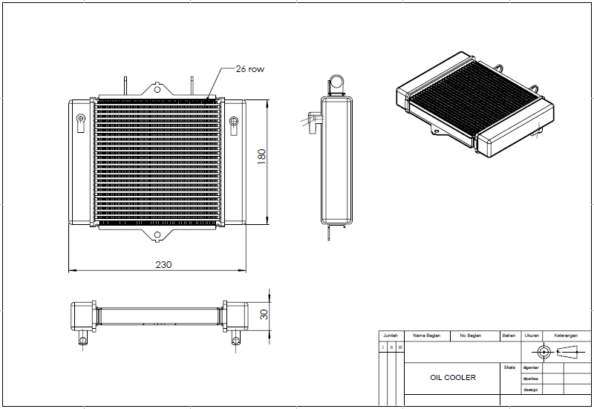
Gambar 3.1. Gambar Rancangan Oil Cooler

Modifikasi Engine Sepeda Motor
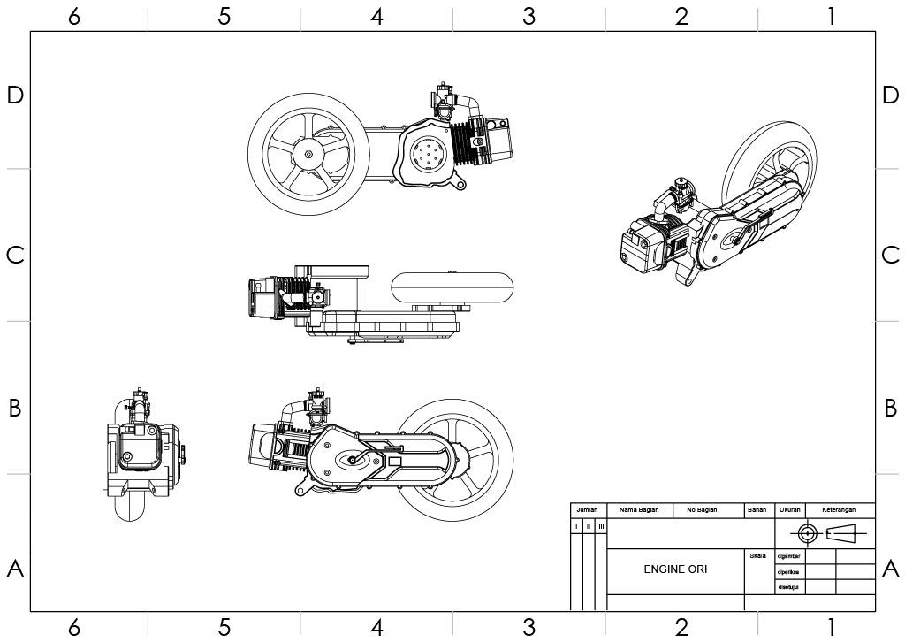
Gambar 3.1. Gambar Engine Standar
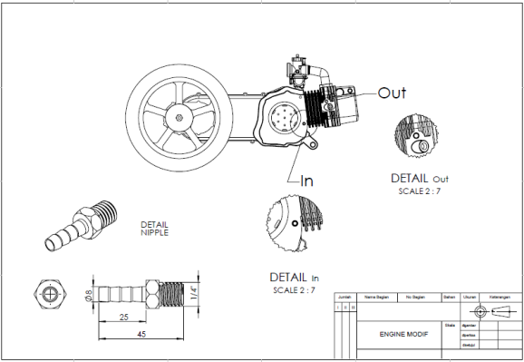
Gambar 3.2. Gambar Bagian Engine Yang Dimodifikasi
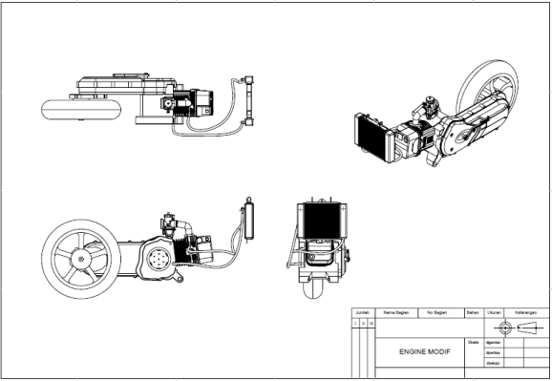
Gambar 3.3. Gambar Engine Yang Sudah Dimodifikasi

Pembuatan Dan Perakitan Oil Cooler Pada Sepeda Motor Yang Telah Dimodifikasi

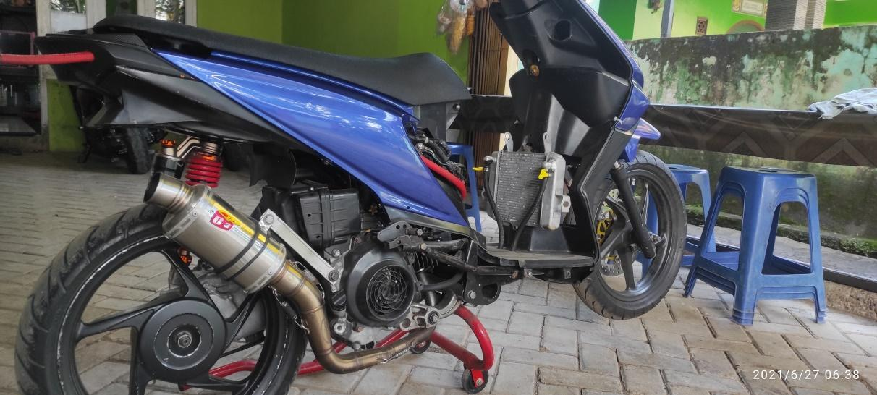

Set Up Eksperimen
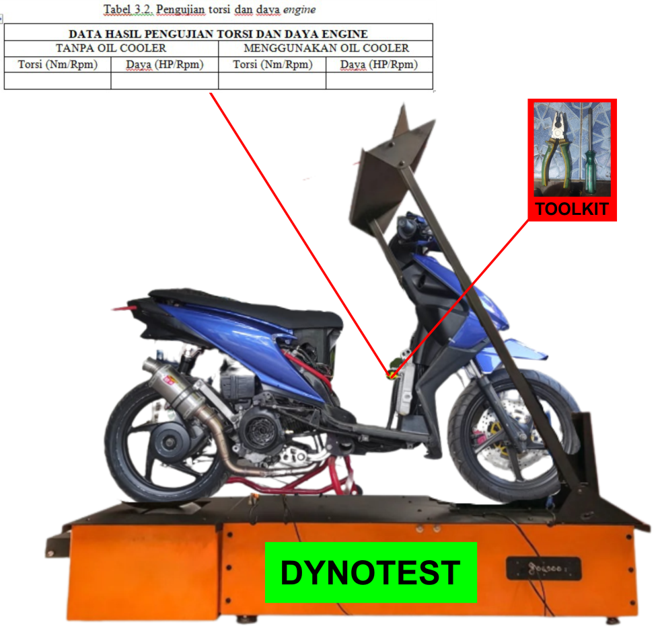
Gambar 3.1. Setup Eksperimen Pengujian Torsi dan Daya Engine
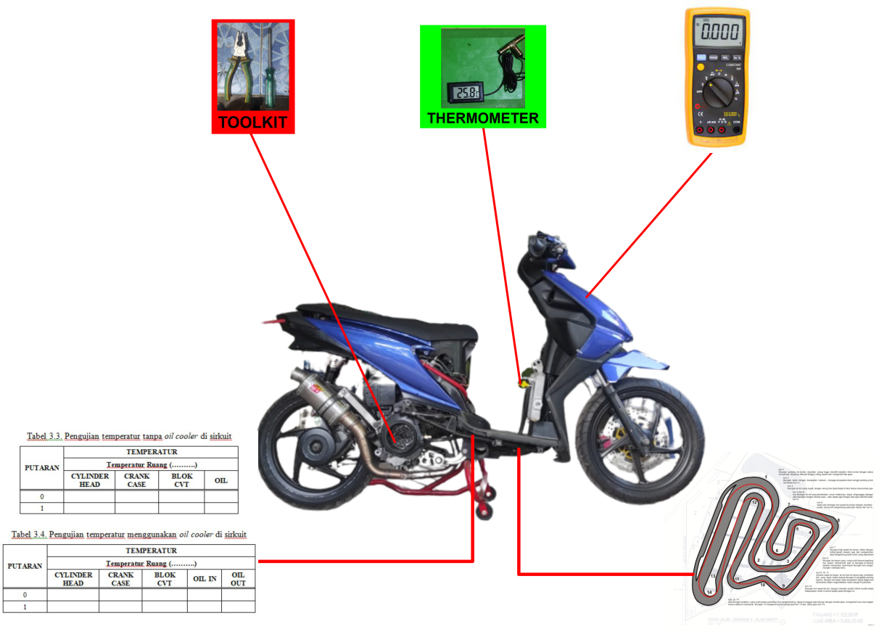
Gambar 3.2. Setup Eksperimen Simulasi Disirkuit

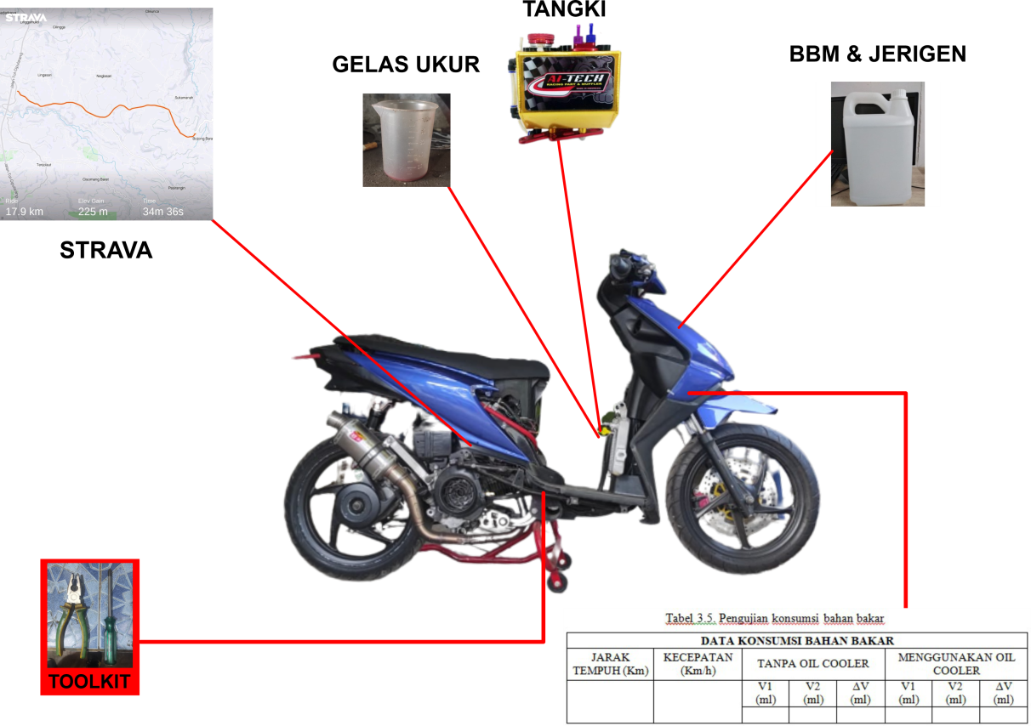
Gambar 3.3. Setup Eksperimen Pengujian Konsumsi Bahan Bakar

HASIL DAN PEMBAHASAN
Hasil Pengujian Torsi dan Daya engine Melalui Dynotest

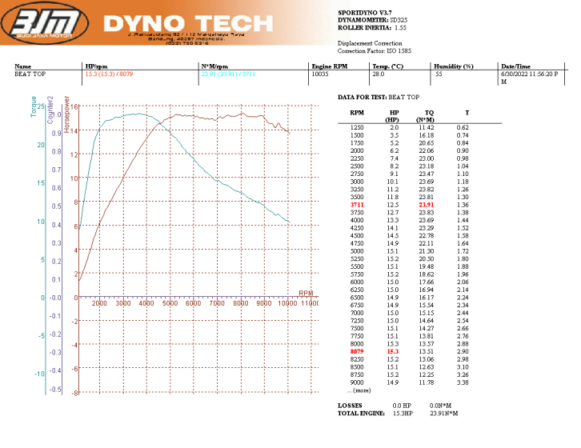
Gambar 4.1. Hasil dynotest Tanpa Oil Cooler

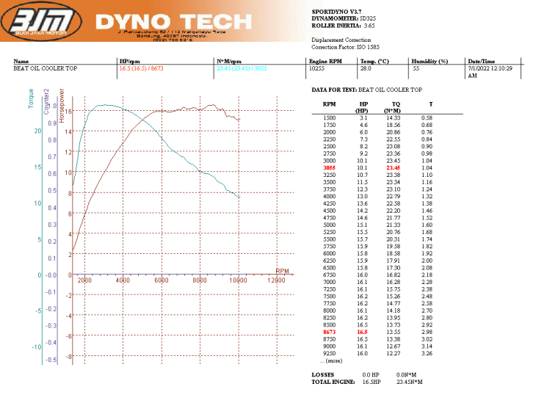
Gambar 4.2. Hasil dynotest Menggunakan Oil Cooler

Tabel 4.1. Torsi Dan Daya Maksimum
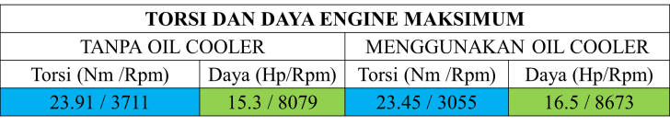
Dari Tabel 4.1 tampak bahwa penggunaan oil cooler tidak berpengaruh terhadap torsi maksimum, namun demikian penggunaan oil cooler ini meningkatkan daya maksimum sebesar 1.2 Hp, atau sebesar 15.5 %.
Hasil Pengujian di Sirkuit Gerymang Kabupaten Subang
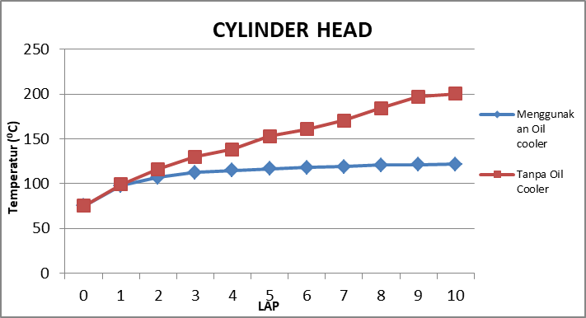
Gambar 4.3. Grafik Temperatur Cylinder Head
Pada Gambar 4.3 dapat dilihat temperatur pada bagian cylinder head tanpa oil cooler lebih tinggi sebelum penerapan oil cooler. Tanpa oil cooler posisi start 75,3 ⁰C dan finish 200.2 ⁰C, setelah pemasangan oil cooler start 75.2 ⁰C dan finish 121.7 ⁰C. Terjadi penurunan temperatur pada cylinder head sebesar 78.4 ⁰C atau 124.5 % setelah menggunakan oil cooler.

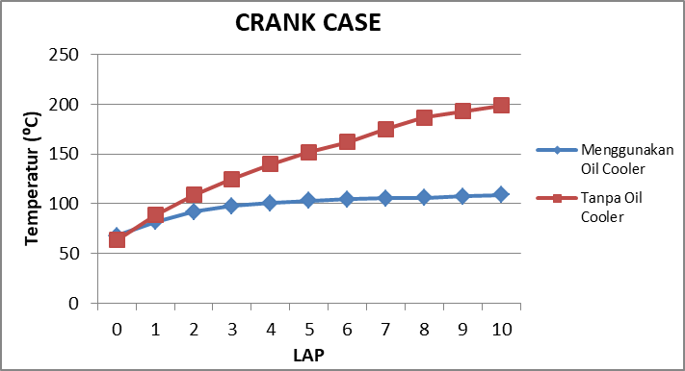
Gambar 4.4. Grafik Temperatur Crank Case
Grafik kedua pada Gambar 4.4 juga terjadi penurunan temperatur pada bagian crankcase setelah dipasang oil cooler yaitu 94,1 ⁰C atau 135%.

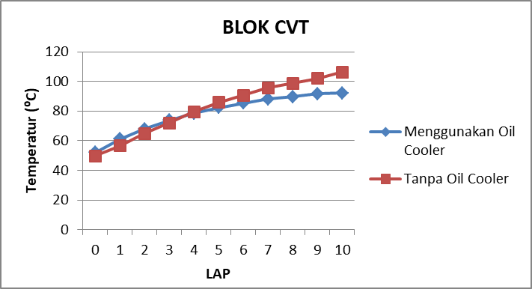
Gambar 4.5. Grafik Temperatur Blok CVT
Grafik ketiga ditunjukkan pada gambar 4.5 yaitu temperatur pada blok CVT juga terjadi penurunan 16.5 ⁰C atau 56%.
Hasil Pengujian Konsumsi Bahan Bakar
Tabel 4.2. Hasil Pengujian Konsumsi Bahan Bakar
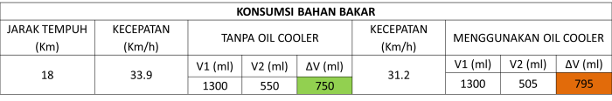
Dari Tabel 4.2. dan Gambar 4.6. dapat dilihat konsumsi bahan bakar lebih tinggi menggunakan oil cooler dibandingkan tanpa penerapan oil cooler. Dengan jarak tempuh/rute yang sama 17.9Km, tanpa penerapan oil cooler menghabiskan bahan bakar 750 ml pada kecepatan rata-rata 33.9 Km/h, sedangkan sesudah penerapan oil cooler konsumsi bahan bakar menjadi 795ml pada kecepatan rata-rata 31.2 Km/h.
Terjadi peningkatan konsumsi bahan bakar sebesar 45 ml atau 0.06% setelah penerapan oil cooler, hal ini dikarenakan panjang saluran minyak pelumas bertambah sehingga bertambahnya beban engine. Penelitian ini dilakukan dijalan raya sehingga kecepatan lebih rendah dibandingkan ketika balapan,sepeda motor dengan alasan menjaga keselamatan pengendara dan pengguna jalan lainnya.
KESIMPULAN
Dari penelitian yang sudah dilaksanakan , dapat disimpulkan bahwa penerapan oil cooler tidak berpengaruh terhadap torsi maksimum, akan tetapi berpengaruh terhadap daya engine sepeda motor Honda Beat 150 cc untuk balapan kelas matic, karena terjadi peningkatan daya maksimum sebesar 1.2 Hp, atau sebesar 15.5 %.
Penggunaan oil cooler juga berpengaruh terhadap temperatur engine, berdasarkan hasil simulasi disirkuit terjadi penurunan temperatur pada cylinder head sebesar 78.4 ⁰C atau 124.5 %, pada bagian crankcase 94,1 ⁰C atau 135% dan pada blok CVT juga terjadi penurunan 16.5 ⁰C atau 56% setelah penerapan oil cooler.
Namun demikian ada kekurangan dari penerapan oil cooler, karena terjadi peningkatan konsumsi bahan bakar sebesar 45ml setelah penggunaan oil cooler.
SARAN
Untuk eksperimen selanjutnya dapat dibandingkan antara penerapan oil cooler dengan sistem pendingin air/radiator coolant pada engine sepeda motor Honda Beat 150cc untuk balapan kelas matic.
DAFTAR PUSTAKA
- Setefanus Agista Bagus Saputra dan Aris Ansori. Pengaruh Pengaplikasian Oil Cooler Terhadap Suhu Oli Dan Peforma Mesin Pada Kendaraan Sepeda Motor Mega Pro Tahun 2011. Artikel Teknik Mesin Universitas Negeri Surabaya, 2017.
- Fanni Fattah dan Dhiki Wisnu Wardana, Pengaruh Air Cooler Terhadap Temperatur Mesin Pada Kawasaki Dtracker 150. Jurnal Teknik Mesin Universitas Muhammadiyah Tangerang, 2019.
- Puput Ahmad Syaifuddin. Pengaruh Penggunaan Oil Cooler Pada Temperature Engine Honda Gl Max 100. Artikel Skripsi Universitas Nusantara PGRI Kediri, 2019.
- Yafid Effendi dan Muhammad Safiq. Analisis Laju Perpindahan Panas Menyeluruh Pada Radiator Motor Original Equiepment Manufacture (Oem) Terhadap Racing. Universitas Muhammadiyah Tangerang.
- Basuki Rohmad dan Rohmat Subodro. Pengaruh Pemakaian Cooling Fan Pada Proses Pendinginan Mesin Sepeda Motor Matic Hubungannya Dengan Tingkat Efisiensi Bahan Bakar Dan Temperatur Mesin. Politeknosains Vol. Xiii No. 2, 2014.
- M. Debi Rahman dkk. Pengaruh Ukuran Katup Terhadap Torsi Dan Daya Pada Sepeda Motor Honda Supra Fit. JJTM, Vol. 5 No. 3 Universitas Pendidikan Ganesha, 2017.
- Farid Majedi dan Indah Puspitasari, Optimasi Daya dan Torsi pada Motor 4 Tak dengan Modifikasi Crankshaft dan Porting pada Cylinder Head. Jurnal Teknologi Terpadu Vol. 5 No. 1 Politeknik Negeri Madiun, 2017.
- Peraturan Teknik Olahraga Sepeda Motor, Ikatan Motor Indonesia, 2020.
- https://www.motorplus-online.com/read/251206084/jurus-korek-honda-beat-150-cc-yang-dipakai-irvan-chupenk, diakses pada tanggal 2 Agustus 2021 pukul 09.51 WIB.
- https://www.motorplus-online.com/read/251893628/terungkap-ternyata-ini-alasan-motor-honda-beat-lebih-banyak-dipakai-balap-matic-race, diakses pada tanggal 28 Juli 2021 pukul 09.00 WIB.
- https://www.instagram.com/p/CgFLg38v0NI/
Diakses pada tanggal 01 Agustus 2022 pukul 14.49 WIB.

